В задаче 3 перепутаны местами пункты а и d. В задаче 4 нет явно выписанной двойственной задачи. Остальное верно.

Теоретическое задание 2

Выполнил: Бородин А.А.

***Задача 1.***

Пусть алгоритм модели $b(x)∈\left[0,1\right]$, тогда логарифм правдоподобия выборки:

$$\sum_{i=1}^{l}{\left(\left[y_{i}=1\right]\log{b\left(x_{i}\right)}+\left[y_{i}=0\right]\log\left(1-b\left(x_{i}\right)\right)\right)},$$

Данный логарифм правдоподобия можно использовать как функционал для линейного классификатора, в виде

$$-\sum_{i=1}^{l}{\left(\left[y_{i}=1\right]\log{b\left(x_{i}\right)}+\left[y_{i}=0\right]\log\left(1-b\left(x_{i}\right)\right)\right)}→min$$

Покажем, что алгоритм $b(x)$ может возвращать числа вероятности

$$p(x_{i}) = \frac{1}{1+exp⁡\left(-〈w,x_{i}〉\right)}$$

При логарифмической функции потерь

$$L(y,z) = -[y=1] log z - [y=0] log(1 - z)$$

Запишем матожидание функции потерь в точке $x$:

$$E\left[L\left(y, b\right) | x\right] = -p(y=1 | x) log b - (1 - p(y=1 | x)) log(1 - b)$$

$$\frac{∂}{∂b}E\left[L\left(y, b\right) | x\right] = -\frac{p(y=1 | x)}{b} - \frac{1 - p(y=1 | x) }{1-b}=0⟶b=p\left(y=1 | x\right)$$

$$-\sum_{i=1}^{l}{\left(\left[y_{i}=1\right]\log{b\left(x_{i}\right)}+\left[y_{i}=0\right]\log\left(1-b\left(x_{i}\right)\right)\right)}==-\sum_{i=1}^{l}{\left(\left[y_{i}=1\right]log\frac{1}{1+\exp\left(-〈w,x_{i}〉\right)}{+}+\left[y_{i}=0\right]\log\left(1-\frac{1}{1+\exp\left(-〈w,x_{i}〉\right)}\right)\right)}==-\sum_{i=1}^{l}{\left(\left[y_{i}=1\right]log\frac{1}{1+\exp\left(-〈w,x_{i}〉\right)}{+}+\left[y_{i}=0\right]\log\left(\frac{\exp\left(-〈w,x_{i}〉\right)}{1+\exp\left(-〈w,x_{i}〉\right)}\right)\right)=}=-\sum_{i=1}^{l}{\left(\left[y_{i}=1\right]log\frac{1}{1+\exp\left(-〈w,x_{i}〉\right)}{+}\left[y_{i}=0\right]\log\left(\frac{1}{1+\exp\left(〈w,x_{i}〉\right)}\right)\right)}=$$

$$=\sum_{i=1}^{l}{log\left(1+\exp\left({-1}^{y_{i}} 〈w,x_{i}〉\right)\right)}$$

Полученная функция представляет собой логистические потери записанная для обозначения классов $\left\{0,1\right\}$.

***Задача 2[[1]](#footnote-1).***

На первый взгляд, кажется, что проблема заключается в том, что решение оптимизационной задачи будет не единственно. Покажем более формально

Представим простой случай линейно разделимой выборки $(x_{1}, y_{1}) = (0, 0), (x_{2}, y_{2}) = (1, 1)$. В этом случае максимум правдоподобия будет достигаться ступенчатой функцией,

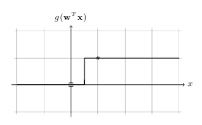

Любая другая функция, которая увеличивает вероятность не так резко, будет иметь меньшее значение правдоподобие. А любая другая ступенчатая функция будет так же приводить к максимуму правдоподобия. Это приводит к тому, что решение не единственно.

Чтобы избежать этой проблемы необходимо использовать регуляризацию. Т.е. от принципа максимума правдоподобия перейти к принципу максимума апостериорной вероятности, тем самым при оптимизации дополнительно использовать априорное распределение вектора параметров, который оцениваем.

Формулы пересчета значений параметров при оптимизации методом градиентного cпуска:

$w := w(1 - hτ) - h∇L_{i}(w)$-для предложенной модели

$w := w - h∇L_{i}(w)$-для обыной

***Задача 3.***

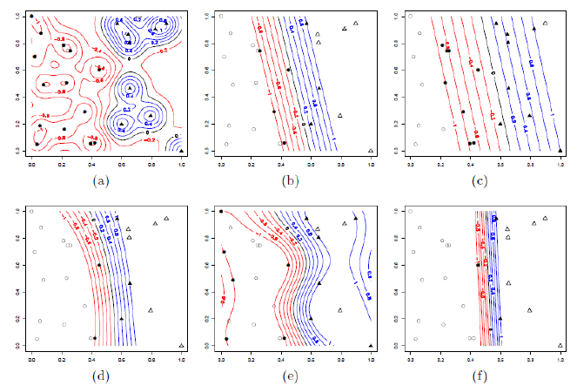

(1) с параметром C = 10 соответствует изображению (f)

(2) с параметром C = 1 соответствует изображению (b)

(3) с параметром C = 0.1 соответствует изображению (c)

(4) с параметрами γ = 1, C = 3 соответствует изображению (e)

(5) с параметрами γ = 10, C = 1 соответствует изображению (a) (d)

(6) с параметрами γ = 0.1, C = 15 соответствует изображению (d) (a)

***Задача 4***

Какую функцию потерь оптимизирует линейный метод опорных векторов?

$$L\left(M\right)={\left(1-M\right)}_{+}$$

Постройте задачу квадратичного программирования аналогичную SVM, но для оптимизации функции потерь

$$L(M) =\left\{\begin{aligned}{\left(M - 1\right)}^{2}, M < 1 \\ 0, M ≥ 1\end{aligned}\right.$$

$$\left\{\begin{aligned}\begin{aligned}\frac{1}{2}{\left\|w\right\|}^{2}+C\sum_{i=1}^{l}{ξ_{i}}→min \\ {\left(1-m_{i}\right)}^{2}≤ξ_{i} \\ m_{i}=y_{i}\left(〈w,x_{i}〉-w_{0}\right)\end{aligned} \\ ξ_{i}≥0, i=1,…,l\end{aligned}\right.$$

Выпишите двойственную к ней задачу.

Запишем функцию Лагранжа:

$$L\left(w, w_{0}, ξ; λ, η\right)=\frac{1}{2}{\left\|w\right\|}^{2}+\sum_{i=1}^{l}{ λ_{i}{\left(1-m_{i}\right)}^{2}}-\sum_{i=1}^{l}{ξ_{i}}\left(λ_{i}+ η_{i}-C\right)==\frac{1}{2}{\left\|w\right\|}^{2}+\sum_{i=1}^{l}{ λ_{i}{\left(1-y_{i}\left(〈w,x_{i}〉-w_{0}\right)\right)}^{2}}-\sum_{i=1}^{l}{ξ_{i}}\left(λ_{i}+ η_{i}-C\right),$$

где $η = (η_{1}, . . . , η_{l})$- вектор переменных, двойственных к переменным $ξ = (ξ_{1}, . . . , ξ_{l})$.

Условия Куна-Таккера сводят задачу к поиску седловой точки функции Лагранжа:

$$\left\{\begin{aligned}\begin{aligned}L\left(w, w_{0}, ξ; λ, η\right)→\min_{w, w_{0}, ξ}{\max_{λ, η}{;}} \\ ξ_{i} ≥ 0, λ_{i}≥ 0, η_{i}≥ 0, i = 1, . . . , l \\ λ_{i} = 0, либо {\left(1-y_{i}\left(〈w,x_{i}〉-w_{0}\right)\right)}^{2}=ξ_{i}\end{aligned} \\ η_{i}=0, либо ξ_{i}=0 \end{aligned}\right.$$

***Задача 5[[2]](#footnote-2)***

Пусть удовлетворяет уравнению

$$Xw_{0}=XX^{T}{\left(XX^{T}\right)}^{-1}y=y$$

Предположим $Xw=y, w≠w_{0}$

$${\left(w-w_{0}\right)}^{T}w_{0}={\left(w-w_{0}\right)}^{T}X^{T}{\left(XX^{T}\right)}^{-1}y={\left(Xw-Xw_{0}\right)}^{T}{\left(XX^{T}\right)}^{-1}y=0$$

Следовательно,

$${\left\|w\right\|}^{2}={\left\|w-w_{0}+w_{0}\right\|}^{2}={\left\|w-w_{0}\right\|}^{2}+2{\left(w-w_{0}\right)}^{T}w_{0}+{\left\|w_{0}\right\|}^{2}=={\left\|w-w_{0}\right\|}^{2}+0+{\left\|w_{0}\right\|}^{2}>{\left\|w_{0}\right\|}^{2},$$

Таким образом $w_{0}=X^{T}{\left(XX^{T}\right)}^{-1}y$ является решением с наименьшей нормой.

***Задача 6[[3]](#footnote-3)***

Запишем функцию Лагранжа:

$$L\left(w;λ\right)={\left\|Xw-y\right\|}^{2}-λ\left(k-\sum_{k}{\left|w_{k}\right|}\right)$$

Известно, что если $L^{*}\left(w\right)=\sup_{λ}{L(w;λ)}$, то

$$L^{*}\left(w\right)=\left\{\begin{aligned}{\left\|Xw-y\right\|}^{2}, если k-\sum_{k}{\left|w_{k}\right|}≥0 \\ ∞, если k-\sum_{k}{\left|w_{k}\right|}<0\end{aligned}\right.$$

Следовательно, минимизация $L^{*}\left(w\right)$ приводит к решению исходной системы. Т.е. LASSO Тибширани $\left\{\begin{aligned}{\left\|Xw-y\right\|}^{2}→\min_{w}{;} \\ \sum_{k}{\left|w_{k}\right|}≤k\end{aligned}\right.$ эквивалентен l1-регуляризации ${\left\|Xw-y\right\|}^{2}-τ\sum_{k}{\left|w_{k}\right|}$ для некоторого коэффициента регуляризации τ.

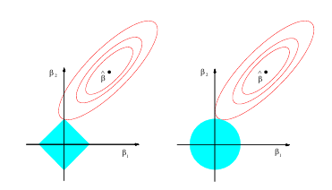

Оба метода l1 и l2 находят первую точку пересечения функции потерь и функции ограничения норм весов. В случае L1- регуляризации функции ограничения норм весов выражается $\sum_{n}{\left|w_{n}\right|}≤k$ (n-мерный ромб), в случае же L2- регуляризации функции ограничения норм весов имеет форму (n-мерной сферы). Если решением является угол ромба, тогда один из параметров обнуляется, в n-мерном пространстве возможны случаи когда не один параметр обнуляется. Сфера же не обладает подобным свойством.

1. https://www.cs.ubc.ca/~arnaud/cs340/HW5\_q2.pdf [↑](#footnote-ref-1)
2. http://www.seas.ucla.edu/~vandenbe/103/lectures/minnorm.pdf [↑](#footnote-ref-2)
3. [Elements of Statistical Learning [Trevor Hastie, Robert Tibshirani, Jerome Friedman]](http://statweb.stanford.edu/%7Etibs/ElemStatLearn/printings/ESLII_print10.pdf" \t "_blank" \o "Внешняя ссылка (откроется в новом окне)) [↑](#footnote-ref-3)